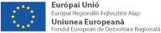
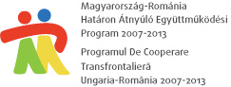

RÉSZLETES PROGRAM

HURO/1101/010/2.4.1.
Járóbeteg- és sürgősségi ellátás fejlesztése határok nélkül
- Egészségügy- és attitűd-fejlesztés Makó és Lugos térségében -
című projekt

kardiológiai ellátással kapcsolatos WORKSHOP,

amely a Magyarország - Románia Határon Átnyúló Együttműködési Program 2007-2013 keretében, az Európai Regionális Fejlesztési Alapon keresztül az Európai Unió társfinanszírozásával valósul meg.

Helyszín:
Csongrád Megyei Egészségügyi Ellátó Központ
Hódmezővásárhely-Makó, Szent István terem
Makó, Kórház utca 2.

Időpont:
2013. május 15. (szerda), 11.00 óra (magyar idő szerint)

Program:

10.30-11.00 Regisztráció
11.00-11.10 Köszöntő, megnyitó
– Dr. Kallai Árpád, főigazgató
11.10-12.00 Acut coronaria syndroma ellátása
– Prof. Dr. habil Kiss Zoltán Ph.D.,
12.00 – 12.20 Kávészünet
12.20 - 13.15 Echocardiograhiás vizsgálatok ishaemias szívbetegségben. – Dr. Kócsy József, osztályvezető főorvos, szakértő
13.15 -14.30 Ebéd

Jelen program tervezet nem feltétlenül tükrözi az Európai Unió hivatalos álláspontját.

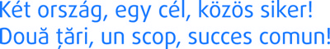
www.huro-cbc.eu
www.hungary-romania-cbc.eu

